Федеральное государственное образовательное бюджетное
учреждение высшего образования
«Ульяновский государственный университет»
Факультет математики информационных и авиационных технологий

Лабораторная работа № 3
По курсу «Программирование на языке Python»
«Организация циклов»

Выполнил студент группы ПМ-О-25/1 ВАСИЛЬЕВ СЕМЁН ДМИТРИЕВИЧ

Проверил доцент каф. ПМ Савинов Ю.Г.

Ульяновск 2025

- ФОРМУЛИРОВКА ЗАДАНИЯ №2

Вычислить и вывести на экран в виде таблицы значения функции, заданной графически (см. лабораторная работа № 2, задание 1), на интервале от Xнач до Xкон с шагом dx. Интервал и шаг задать таким образом, чтобы проверить все ветви программы. Таблицу снабдить заголовком и шапкой.
ВАРИАНТ 2
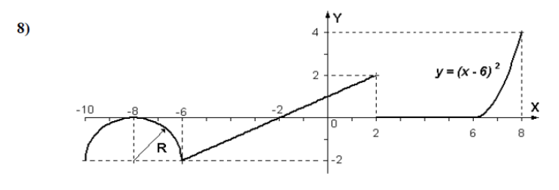
- КОД ПРОГРАММЫ

from math import *
print('Введите Xbeg, Xend и Dx')
Xbeg = float(input('Xbeg='))
Xend = float(input('Xend='))
dx = float(input('Dx='))
print("Xbeg={0: 7.2f} Xend={1: 7.2f}".format(Xbeg, Xend))
print(" Dx={0: 7.2f}".format(dx))
Xt = Xbeg
print("+--------+--------+")
print("I X I Y I")
print("+--------+--------+")
while Xt <= Xend:
if Xt >= -10 and Xt < -6: y= -2 + sqrt(4-(Xt+8)**2)
elif Xt >= -6 and Xt < 2: y = 0.5*Xt + 1
elif Xt >= 2 and Xt < 6: y = 0
elif Xt >= 6 and Xt <= 8: y=(Xt-6)**2
print("I{0: 7.2f} I{1: 7.2f} I".format(Xt, y))
Xt += dx
print("+--------+--------+")
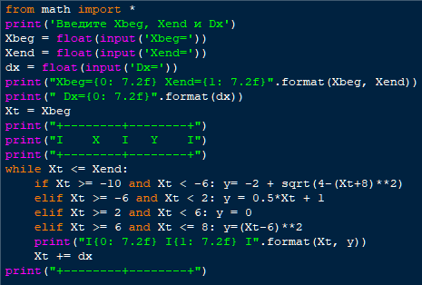

- ПРОВЕРКА
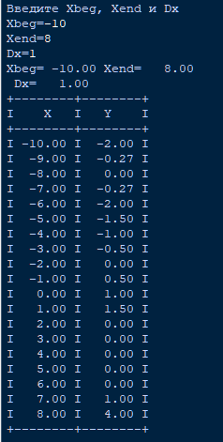
- ФОРМУЛИРОВКА ЗАДАНИЯ №2

Для десяти выстрелов, координаты которых задаются генератором случайных чисел, вывести текстовые сообщения о попадании в мишень (см. лабораторная работа № 2, задание 2).

- ЗАДАНИЕ
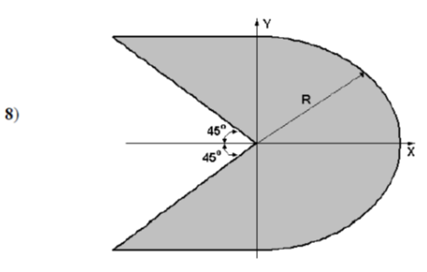
- КОД ПРОГРАММЫ
from math import *
from random import *
flag = 0
print("Введите радиус: ")
r=float(input())
print(" X Y Res")
print("-------------------")
for n in range(10):
x = uniform(-1, 4)
y = uniform(-1, 10)
if (r**2 - y**2 >= 0 and x <= sqrt(r**2 - y**2) and abs(y) <= r and x>=0
or x < 0 and y <= r and y >= -x
or x < 0 and abs(y) <= r and y <= x):
flag = 1
else:
flag = 0
print("{0: 7.2f} {1: 7.2f}".format(x, y), end=" ")
if flag:
print("Yes")
else:
print("No")
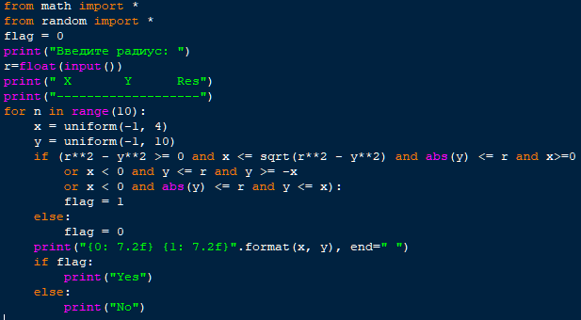

- РЕЗУЛЬТАТЫ ТЕСТОВ

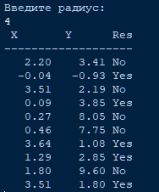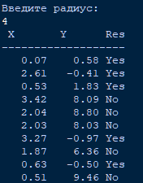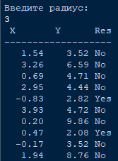
- ФОРМУЛИРОВКА ЗАДАНИЯ №3
Вычислить и вывести на экран в виде таблицы значения функции интегрального синуса, заданной с помощью степенного ряда, на интервале от Xнач до Xкон с шагом dx с точностью ε – эпсилон.
Таблицу снабдить заголовком и шапкой. Каждая строка таблицы должна содержать значение аргумента, значение функции и количество просуммированных членов ряда.

- ЗАДАНИЕ
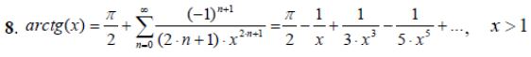
- КОД ПРОГРАММЫ
from math import *
print('Введите Xbeg, Xend, Dx и Eps')
xb = float(input('Xbeg='))
xe = float(input('Xend='))
dx = float(input('Dx='))
eps = float(input('Eps='))
print("+--------+--------+-----+")
print("I X I Y I N I")
print("+--------+--------+-----+")
xt = xb
while xt <= xe:
an = 1/xt
n = 0
y = an
while True:
n+=1
an=((-1)**n)/((xt**(2*n+1))*(2*n+1))
y+=an
if abs(an) < eps:
break
y=pi/2-y
print("I{0: 7.2f} I{1: 7.3f} I{2: 4} I".format(xt,y,n))
xt = xt + dx
print("+--------+--------+-----+")
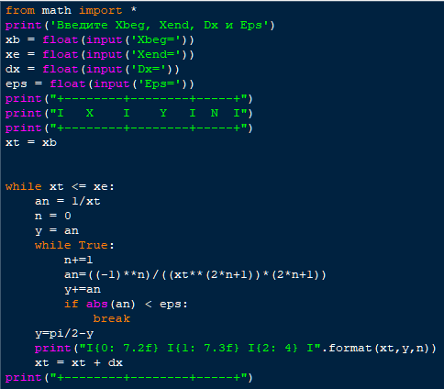

- РЕЗУЛЬТАТЫ ТЕСТОВ
